# 韩占峰副旗长到富康社区检查指导工作

2022年2月19日上午，旗委常委政府副旗长韩占峰同志到富康社区检查指导疫情防控工作。

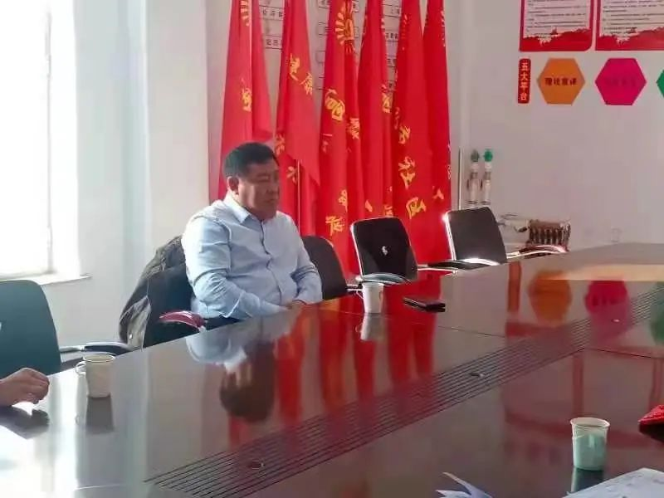

      韩占峰听取了富康社区关于疫情防控工作汇报。

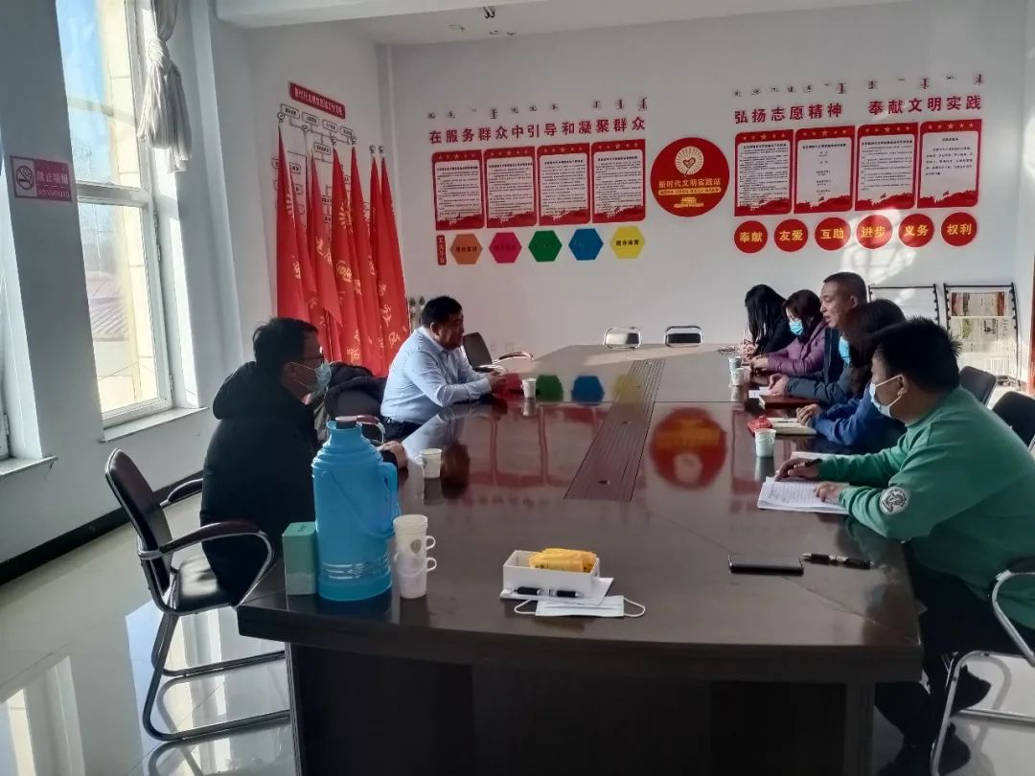

      韩占峰肯定了街道社区的疫情防控工作，指出街道社区人员基数大、成分复杂，给防控工作带来了一些困难。韩占峰强调，疫情防控工作形式严峻复杂，不确定因素较多，要坚持疫情防控工作的常态化，一是街道社区工作人员要顶住压力，继续努力将疫情防控工作作为现阶段的日常工作来抓；二是社区要充分调动网格员、志愿者的积极性，管理好部署好，发挥网格员最大作用，做好疫情防控工作；三是做好疫情防控工作政策的宣传工作，让返乡人员主动向社区报备；四是做好防控物资的储备；五是要层层压实工作责任，抓好外防输入工作。

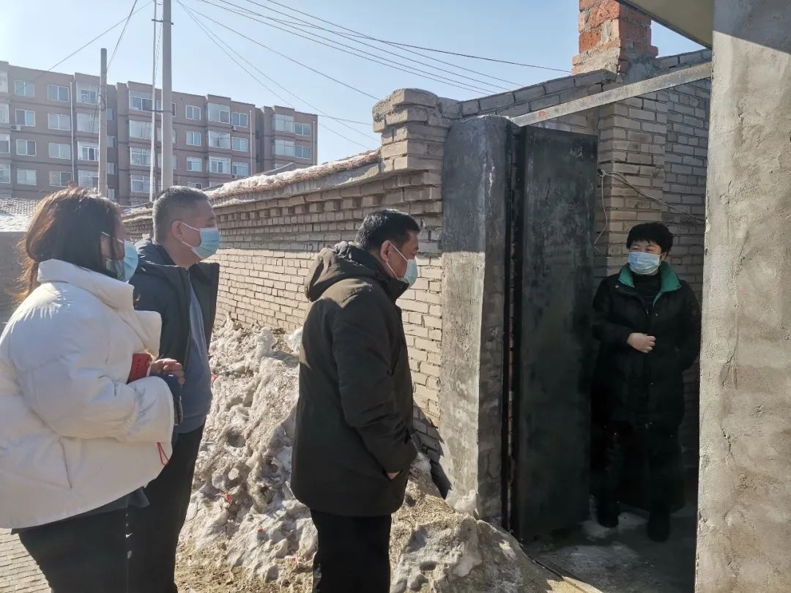

      最后，韩占峰走访了社区在执行两次核酸检测三天管控的返乡居民。